Minuta de Reunión

Planificación de proyectos
Comisión de proyectos
Área de Coordinación de proyectos
Autor: Gabriel Casas
Actualización 03/10/2024 – Versión 1.0
Contacto: Gabriel Casas gcasas1972@gmail.com

Datos de la entrevista

- Fecha:03/10/2024
- Hora inicio:09:00
- Hora de finalización: 12:00
- Objetivo: Trabajar sobre el power point de 3 min,
- Participantes: Grupo de proyectos y Dream Team
- Asistieron
Nombre | Entidad
Gabriel Casas | Capacitador PM
Engers | Dream Team
Lima
Gomez
Lecam
Giraldez

- No Asistieron:
Nombre | Causal
Bruno
Della Bosca
Perez
Sosa
Trinidad
Martinez
Herrera
Trinidad
Villca

Ítems tratados / conclusiones

Inicio de la reunión

Giraldez traje una propuesta sobre el pitch, la idea de Casas es llegar a diciembre con inception finalizado, para lo cual debemos encontrar un cliente, y hacer los diagramas de casos de uso, diagramas de actividades.

Todos los presentes participaron del diseño, cabe señalar que se eligió al salón de fiestas como cliente, y en este caso en particular se tuvieron en cuenta los siguientes ítems a incluir al momento de funcionamiento
- Luces
- Sonidos
- Video
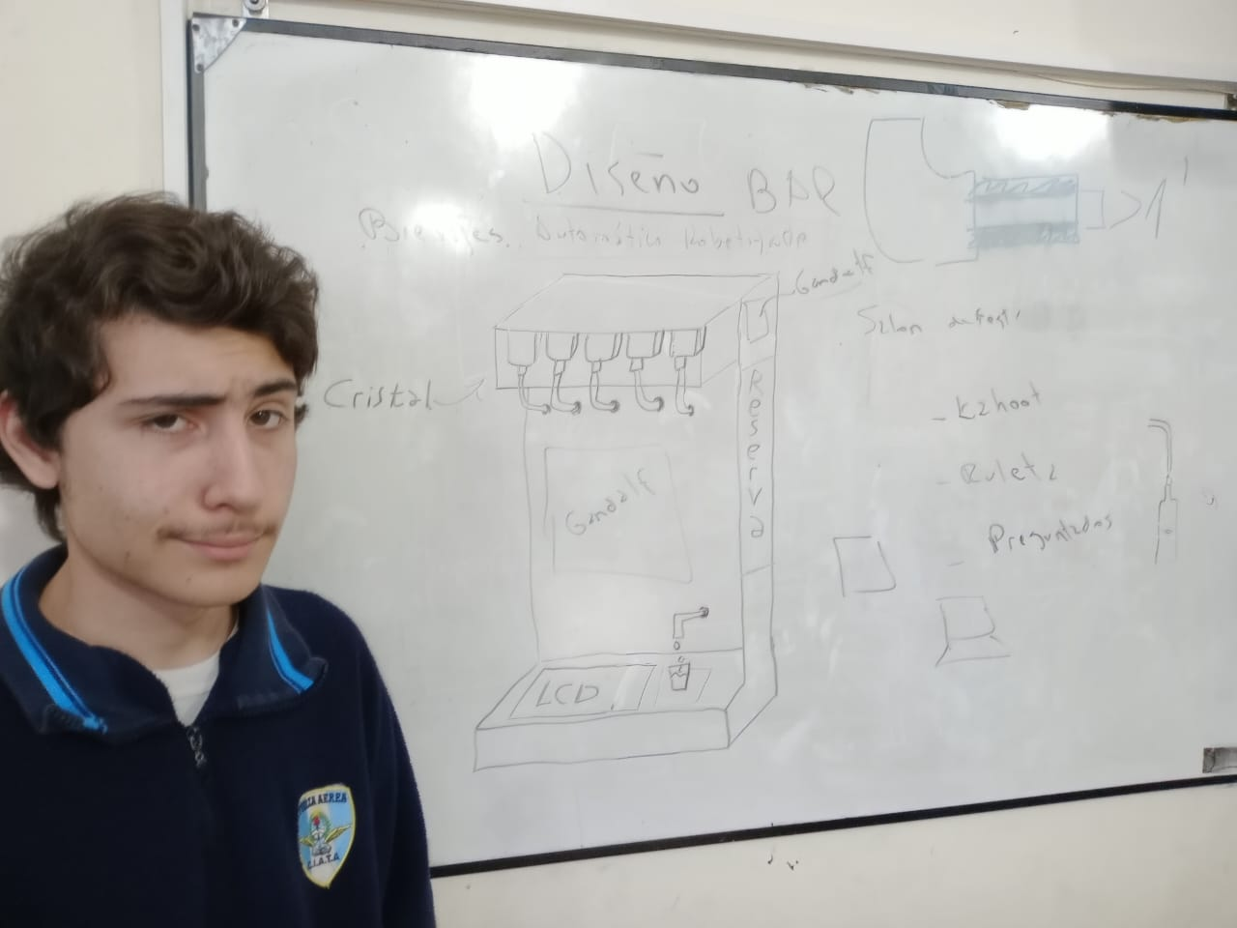

En la foto anterior se puede ver un croquis de cómo sería la máquina mezcladora de tragos.

Asimismo, se eligió nombre al producto BAR(Brebajes automáticos robotizados)

Próxima Reunión

Fecha: 12/9/2024

Hora:9:00 hs

Lugar: Aula de Autocad
Continuar con los diagramas con los procesos operativos, diagramas de actividad, diagramas de casos de uso y hacer el pitch teniendo en cuenta el documento de Giraldez

Control del documento

Ubicación
Ubicación
Camino
Archivo

Versiones
Fecha | Autor | Versión | Descripción
19/09/2024 | Gabriel Casas | 1.0 | Versión Inicial.

